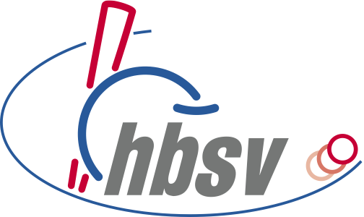

Urkunde

Der Hessische Baseball & Softball Verband e.V.

zeichnet

___________________

für

hervorragende Leistungen bei der Teilnahme an

___________________

aus

Herzlichen Glückwunsch !

________________________________

Ort, Datum

Olaf Hornig
• HBSV-Präsident •

